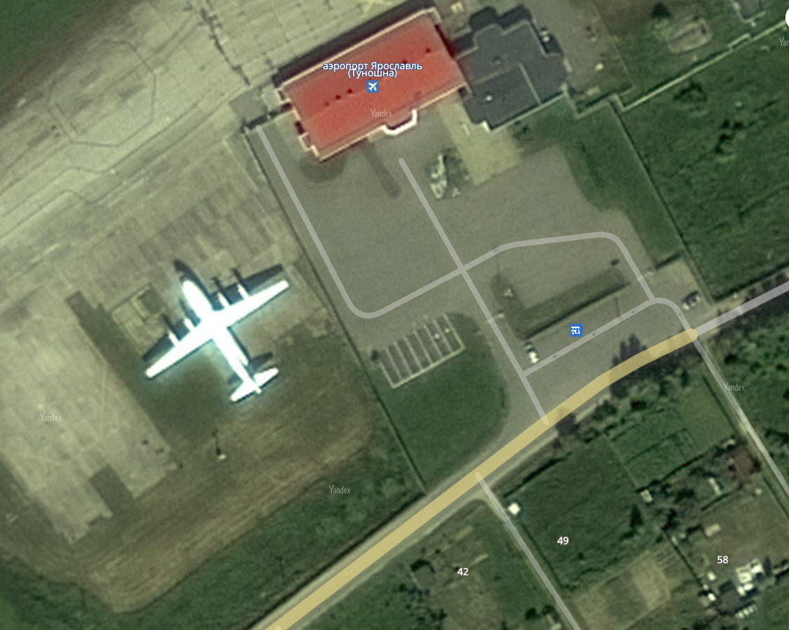

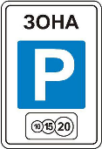
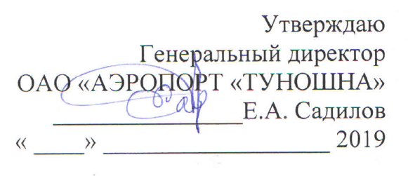

Положение об организации платной неохраняемой парковки автотранспорта на территории

ОАО «Аэропорт Туношна»»

1. Термины и определения
1.1. В настоящем Положении применяются следующие термины и определения.
ОАО «Аэропорт Туношна» – Открытое акционерное общество «Аэропорт Туношна».
Паркование – временное размещение (стоянка) автотранспортного средства на определенной внутрихозяйственной территории ОАО «Аэропорт Туношна».
Платная неохраняемая парковка ОАО «Аэропорт Туношна» – открытая площадка на внутрихозяйственной территории аэропорта, предназначенная для временного размещения транспортных средств.
Потребитель (клиент) – физическое или юридическое лицо, использующее услугу по предоставлению мест парковки транспортных средств на платной неохраняемой парковке.
Услуга – Обеспечение права доступа автомототранспорта Потребителя (клиента) на территорию аэропорта «Туношна» и временное размещение Автомототранспорта Потребителя на платной неохраняемой парковке аэропорта «Туношна».
ТС (транспортные средства) – автомобили, мотоциклы, мотороллеры, а также прицепы и полуприцепы к ним.
1.2. Клиенту может быть отказано в предоставлении парковочного места по любому из следующих оснований:
- транспортное средство имеет течь горючего или масла;
- в салоне или в багажнике ТС находятся самовоспламеняющиеся или ядовитые вещества;
- отсутствие государственного номерного знака или договора купли-продажи ТС;
- у ТС имеются повреждения, которые могут повлиять на его сохранность (т.е. двери салона, крышки багажника и капота не запираются, стекла кузова выбиты и т.д.)
- отсутствие у клиента документов, подтверждающих право владения данным транспортным средством
- отсутствие свободных мест на парковке
1.3. Администрация аэропорта не несет ответственность за сохранность транспортных средств, а также имущества, находящегося внутри транспортного средства.
1.4. В случае ужесточения требований авиационной и (или) транспортной безопасности администрация аэропорта вправе применить меры авиационной и (или) транспортной безопасности, установленные законодательством РФ и (или) уполномоченными органами.

2. Порядок обслуживания клиентов платной неохраняемой парковки
2.1. Режим работы платной неохраняемой парковки – согласно времени работы аэропорта
2.2. Скорость движения на территории парковки- не более 10 км/ч.
2.3. Ответственное лицо, назначенное приказом генерального директора аэропорта, осуществляет прием автомобилей Клиента на размещение на территории платной парковки посредством записи в Журнале регистрации автотранспортных средств, с обязательным указанием паспортных данных владельца транспортного средства и принимаемого автотранспортного средства, согласно документам.
2.4. Для постановки ТС клиент обязан предъявить:
- паспорт или иной заменяющий его документ;
- свидетельство о регистрации транспортного средства (технический паспорт);
2.5. Совместно с владельцем ТС тщательно производит внешний осмотр автотранспортного средств, а также осмотр салона и багажника ТС. После чего определяет клиенту парковочное место.
2.6. Доводит до сведения клиента правила пользования платной стоянкой под роспись (Журнал). Постановка клиентом личной подписи в Журнале ознакомления с правилами пользования платной парковкой является предложением (офертой) заключить договор оказания услуги. В журнале также указывается время, дата принятия транспортного средства для размещения на платной парковке.
2.7. Услуга должна быть оплачена при постановке ТС на парковку.
2.8. В случае превышения оплаченного срока хранения ТС, клиент до выдачи ТС обязан осуществить дополнительную оплату за неоплаченный период.
2.9. В случае, если клиент забирает свое ТС ранее оплаченного срока хранения ТС, излишне оплаченная сумма не возвращается.
2.10. Клиенту предоставляется контрольно-кассовый чек. Получение контрольно-кассового чека является подтверждением права постановки ТС на парковку.

На территории парковки запрещается ВСЕМ:
2.11. Въезжать на транспортных средствах без государственных номеров, в аварийном (технически неисправном) состоянии, со значительными кузовными повреждениями или на буксире.
2.12. Оставлять транспортное средство с работающим двигателем.
2.13. Производить мойку или любые ремонтные работы транспортных средств.
2.14. Курить и распивать алкогольные напитки.
  - Самостоятельно производить буксировку(эвакуацию) транспортных средств без разрешения уполномоченных представителей Общества.
  - Осуществлять любые виды коммерческой и иной деятельности, без письменного согласования и заключения соответствующего договора с Обществом.
  - Устраивать собрания, митинги, рекламные и маркетинговые акции, а также проводить опросы, анкетирование и сбор информации любым другим способом без письменного уведомления и получения согласия Общества.
  - Расклеивать (устанавливать) плакаты, афиши, объявления, другие материалы рекламного или агитационного содержания без письменного разрешения Общества.
  - Загромождать проезды и выезды с территории Платной парковки.
  - В случае создания транспортным средством препятствий для движения других транспортных средств, такое транспортное средство может быть перемещено силами Общества (с применением специализированных транспортных средств - эвакуаторов) на свободную территорию в пределах Платной парковки. Оплата стоимости привлечения специализированных транспортных средств (эвакуаторов) может быть взыскана в этом случае Обществом с владельца перемещаемого транспортного средства.

3. Порядок выдачи автомобилей Клиенту
3.1. Выдача автомобилей Клиенту осуществляется посредством обязательной сверки, указанных в Журнале регистрации автотранспортных средств паспортных данных владельца транспортного средства и документов на принятое автотранспортное средство, согласно предъявленным документам.
3.2. Выдача ТС Клиенту осуществляется ответственным сотрудником аэропорта, в журнале регистрации автотранспортных средств клиент ставит свою личную подпись о получении ТС.

4. Тарифы за пользование парковкой
4.1. Стоимость услуги утверждается приказом генерального директора ОАО «Аэропорт Туношна».
4.2. В соответствии со ст. 15 Федерального закона от 24.11.1995 г. № 181-ФЗ «О социальной защите инвалидов в Российской Федерации» 10 процентов парковочных мест на территории Платной парковки выделено для размещения специальных автотранспортных средств инвалидов. Инвалиды пользуются местами для парковки специальных автотранспортных средств бесплатно. Места для инвалидов не должны занимать иные транспортные средства.
4.3. Документы необходимые для получения льгот Паркирования:
Приказ Министерства здравоохранения и социального развития Российской Федерации от 24 ноября 2010 г. №1031н «О формах справки, подтверждающей факт установления инвалидности, и выписка из акта освидетельствования гражданина, признанного инвалидом, выдаваемых федеральными государственными учреждениями медико-социальной экспертизы, и порядке их составления» в Приложении 1 устанавливает форму справки, подтверждающей факт установления инвалидности, выдаваемой федеральными государственными учреждениями медико-социальной экспертизы.
Данный документ является подтверждением статуса инвалида и служит основанием для предоставления бесплатной услуги парковки.

5. Заключительные положения

5.1. Осуществление общей координации паркования, контроль за передвижением, расстановкой и убытием автотранспортных средств осуществляется службой авиационной безопасности аэропорта.
5.2. Осуществление документального оформления кассового чека Клиенту осуществляется службой пассажирских перевозок в здании Аэровокзала.
5.3. Осуществление мероприятий по содержанию территорий (уборка, очистка) возлагается на подразделение АСи ПСТ.
5.4. В случае нанесения повреждения имуществу и оборудованию аэропорта, владелец ТС возмещает нанесенный ущерб. при повреждении имущества и оборудования аэропорта ответственный работник составляет соответствующий акт.
5.5. В случае нарушения владельцами ТС настоящих правил, администрация аэропорта оставляет за собой право на отказ в предоставлении услуги.
5.6. Отказ от оплаты услуг по предоставлению парковочного места влечет за собой ответственность, установленную законодательством РФ.
5.7. Прочие отношения регулируются действующим законодательством РФ.

ПРЕЙСКУРАНТ ЦЕН
по состоянию на 28.05.2019

Наименование услуги | Контрагент | Стоимость
Сервисный сбор за 1 парковочное машиноместо | Клиент | 250 руб./сутки

